Дата проведения:___________
Тема урока: Познавательная и коммуникативная деятельность
Цель урока:
- образовательная: показать место познания среди многообразия человеческой деятельности; раскрыть роль знаний в жизни людей; охарактеризовать основные источники познаний человека об окружающем мире; изучить особенности различных видов познания; раскрыть суть спора эмпириков и рационалистов;
- развивающая: развивать умения учащихся: логически мыслить; выделять главное в тексте и объяснении учителя; устанавливать причинно-следственные связи; делать обоснованные выводы;
- воспитательная: воспитывать у учащихся стремление к совершенствованию, познанию мира, изучению наук для понимания окружающей действительности и себя.
ХОД УРОКА:
I. Организационный момент.
II. Актуализация опорных знаний.
“Знания – сила”
Фрэнсис Бэкон (английский философ)
1. Знания, их роль в жизни общества и человека.
– Опираясь на ранее изученный материал, личный опыт учащихся, рассмотреть круг вопросов, имеющих по отдельным положениям философско-обобщенный характер. Актуализировать опыт учащихся, сделать его предметом анализа, можно, используя активные диалоговые методы обучения.
Задания:
- вспомните виды человеческой деятельности?
- подумайте, для чего нужны знания?
– В высказывании английского философа Фрэнсиса Бэкона выражена мысль об огромной роли знаний в жизни отдельного человека и человечества. Знания об окружающем мире и самом себе нужны человеку во всех видах деятельности – материальной и духовной.
Задумывались ли вы о том, что знания разнообразны? Приведите примеры разнообразия знаний?
Можно предложить поочередно, по возможности избегая повторов, продолжить следующие фразы:
- О мире физических явлений я знаю…
- О мире живых существ я знаю… и т.д.
III. Изучение нового материала.
Представление о разнообразии знаний дать в виде схемы.
Схема “Разнообразие знаний”
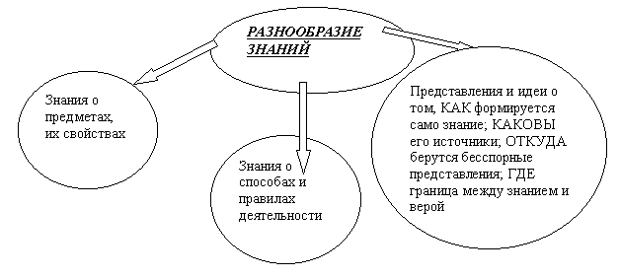
2. Человек познающий.
– Последний круг вопросов в схеме “Разнообразие знаний” и станет предметом нашего дальнейшего рассмотрения: представления и идеи о том, как формируется само знание; каковы его источники; откуда берутся бесспорные представления; где граница между знанием и верой.
Подчеркнуть, что основная тема для разговора о человеке познающем – как возникают знания?
– Знания не возникают сами по себе. Они результат особого процесса – познавательной деятельности людей. Приведите примеры из жизни, каким образом могут возникать знания?
Дать ответ на вопрос при помощи схемы. Если у учащихся возникнут затруднения с примерами, можно обратиться к тексту параграфа, раздел “Человек познающий”.
Схема “Познание”
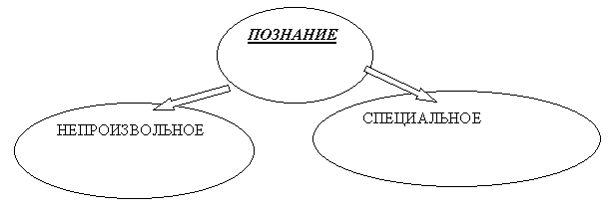
– А теперь приведите примеры произвольного и специального познания мира.
Процесс познания, как бы он ни проходил, всегда предполагает наличие двух сторон: познающего человека (субъект познания) и познаваемого предмета (объект познания). Как же они соотносятся друг с другом?
Дать представление о процессе познания через формулы, в которых:
П – познание,
С – субъект познания,
О – объект познания.
Задания:
- составьте формулы познания мира, используя условные обозначения, когда субъект познает окружающий мир “со стороны” и когда он не отделен от предметного мира;
- приведите конкретные примеры для одной и второй формул.
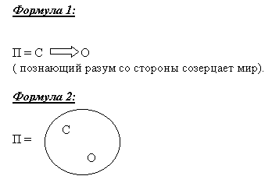
(познающий субъект не отделен от предметного мира, а находится внутри него).
Далее рассказать о дввух основных путях познания окружающего мира.
3. Вижу, слышу, осязаю.
– Первый путь – путь познания через опыт, через чувства (эмпирический).
Задание: вспомните материал уроков биологии. Благодаря каким чувствам идет познание мира? Сколько основных чувств у человека?
Для активизации учащихся можно использовать схему-подсказку.
Схема “Пять основных чувств человека”
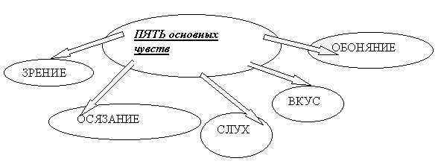
– Для эмпирического пути познания мира необходима нормальная работа органов чувств, благодаря которым человек получает необходимую информацию о внешнем мире, а так же о состоянии собственного организма.
Можно использовать материал учебника для рассуждений, какие органы чувств дают наибольший объем информации человеку, какие чувства называются отдельными учеными вспомогательным.
Познакомить с формами чувственного познания мира – ощущением, восприятием, представлением.
Схема “Формы чувственного познания мира”
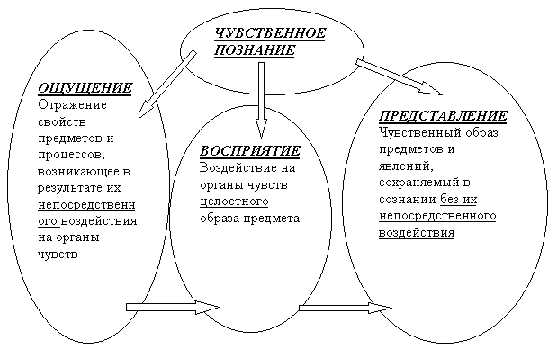
Задания:
- Приведите примеры познания мира через ощущение, восприятие, представление.
- Сделайте вывод, ЧТО влияет на характер и содержание чувственного образа познаваемого предмета?
(Предполагаемый ответ: на характер и содержание чувственного образа познаваемого предмета влияют:
– особенности “воспринимающих устройств”, т.е. наших органов чувств;
– индивидуальный опыт;
– культурно-исторический опыт.
Таким образом, с полным основанием можно утверждать, что результатом чувственного познания является СУБЪЕКТИВНЫЙ образ объективного мира).
4. "Я мыслю, значит – я существую".
Дать представления о том, что человек не ограничивается только восприятием данного, а стремится проникнуть глубже в суть вещей, используя свою способность мыслить.
– Второй путь познания мира – рациональный.
Задание: попробуйте устно составить логическую цепь, как протекает процесс мышления.
Направляя ответы учащихся в нужное русло, пояснить, что основными мыслительными операциями являются сравнение, уподобление, обобщение, отвлечение (абстрагирование). Показать протекание процесса рационального познания мира при помощи схемы.
Схема “Процесс мышления”
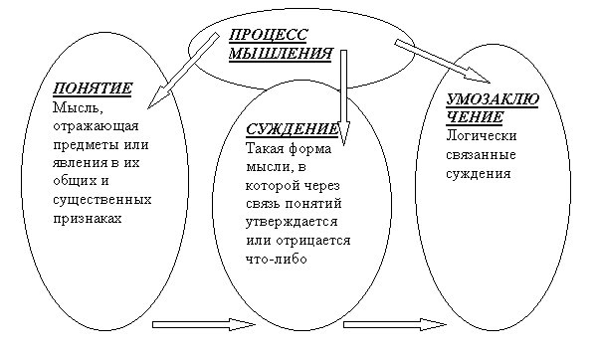
Поясняя схему, дать представления о том, что результатом мыслительных операций становятся:
- понятия,
- суждения,
- умозаключения (выводы).
– Имея дело в практической жизни с отдельными конкретными предметами, человек по определенным признакам соотносит их, сравнивает между собой. При этом выделяет их общие, существенные черты, отбрасывает те, которые в данном случае являются второстепенными. Результат такого процесса – понятия.
По определенным правилам мы строим особые словесные комбинации – предложения. За грамматической формой стоит мыслительный процесс. Через связь понятий появляются суждения.
Логически связывая суждения, мы приходим к выводам, или умозаключениям.
Изучая рациональное познание, целесообразно заострить внимание учащихся на отдельных приемах логического мышления, в частности, рассмотреть структуру доказательства. Путем упражнений научить отделять тезис (т.е. суждения, истинность которых надо доказать) от аргумента (т.е. суждения, которое используется при доказательстве тезиса). Можно использовать примеры из методических рекомендаций по курсу “Человек и общество”.
Необходимо обратить внимание на роль интуиции в познавательной деятельности. Про интуицию шел разговор в теме “Изобретательская деятельность”. Обсуждение данной проблемы уже полезно потому, что предостерегает от упрощенного, схематического восприятия процесса познания.
5. И мысли и чувства.
Задание: работая самостоятельно с текстом учебника, изобразите в виде таблицы сущность спора между эмпириками и рационалистами.
Таблица “Сущность спора эмпириков и рационалистов”.
Эмпирики | Рационалисты
Признают решающую роль чувственного опыта. Считают, что рациональное мышление – комбинации того, что дается в опыте; оно ничего не прибавляет к знаниям | Отдают предпочтение разуму. Считают, что существуют некие врожденные идеи, задатки мышления, независимые от чувственного познания.
II. Закрепление изученного материала.
1. Проверить заполнение таблицы.
2. Обсуждение вопроса: “Какой же из двух источников знаний – разум или чувства – является определяющим в познавательной деятельности человека?”.
3. Можно использовать тесты и задачи из методического пособия или дидактических материалов по курсу “Человек и общество”.
4. Для общего развития при помощи схемы можно дать представление о корнях извечного конфликта “Отцы и дети”.
Схема “Истоки конфликтов мжду родителями и детьми”.
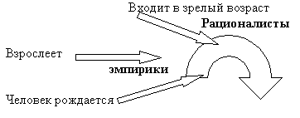
– Родители, люди зрелого возраста, уже прошли познание мира опытным путем и большая часть родителей уже относится к рационалистам. Родители-рационалисты пытаются уберечь детей-эмпириков от “набивания шишек” и предлагают детям не идти опытным путем, а руководствоваться в жизни опытом родителей и жить “умом родителей”. По сути, конфликт между родителями и детьми – это спор эмпириков и рационалистов (которые забывают, что когда-то сами были эмпириками).
III. Задание на дом.
§ 6, выучит понятия, отдельно 2- 3 учащимся подготовить материал о рациональном и чувственном познании - стр. 71
IV. Итог урока.

